



**（公財）おかや文化振興事業団国際交流センター**

〒394-8510岡谷市幸町8-1岡谷市役所１階[TEL:(0266)24-3226](tel:(0266)24-3226)　FAX：(0266)24-3229

E-mail:oiea@oiea.jp URL:www.oiea.jp

**2015年　　　１月号**

**OIC**

このニューズレターは()おかやセンターがのにのをおえしながら、なにつをしようとごと4しております。ご. おいわせはへおせください。



かてい

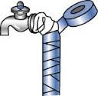

はさが。がになると、がり、がなくなったり、するおそれがあります。

ヒーターなどなをしてからりましょう。（コンセントのしれに！）

は、のいたやくめられたはどこでもするがあります。

に、でがき付けるや、のにあるもの、むきしになっているもの、のむきしになっているなどはしやすいので、ずをしましょう！

がってしまったら、ってしまったにタオルをかぶせ、ぬるまをゆっくりかけてめてみましょう。

※いきなりをかけると、やがすることがありますのでしてください。

がしてしまったは、をめるか、したに、テープをしっかりきつけ、すぐに、または「」へしてください。

「」はおかやのカレンダーのページやのホームページにっています。

ホームページ　<http://www.city.okaya.lg.jp/>

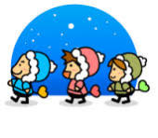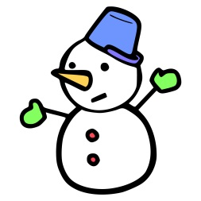

**さなでく**

がきいとをくげなければなりません。そうすると（のれ）がきくなり、びやすくなります。

りやすいところでは、にさなできましょう。

**のをつけてく**

をにおき、できるだけのをにつけるちできましょう。のがの「つるつる」ではさなで、のをつけてく「すり」のようなきがです。のにがっているところでは、すりではきづらいこともあります。そのはをにして、のをにつけ、さなできましょう。

　　　　　　　　　　　　　　　などでまっているからきめるや、いているでぎになったり、に

　　　　　　　　　　　　　　　をくするなど、くさをえるにはびやすいのでがです。



**のつくをひかえて！**

はりやすいとかっていても、ついついいつもどおりにしてしまうものです。、、、、すべてので

「」のつくはです。、、ハンドル、は、のをすきっかけになってしまいます。

は、ブレーキ・がりしわれているため、がり、ツルツルになっていることがいです。をす

よりしでまるちがです。がいるには、をめにけてまるえをれずに。



**Q**:エボラとはどのようなですか？

**A**: エボラは、エボラウイルスによるです。エボラウイルスにすると、2～21日（は７～10）のの、の、、だるさ、、のどのみのがます。に、、、のみ、（、）のがれます。、エボラにするワクチンやなはないため、のにじた（）をうことになります。

**Q**:どのようにしてエボラウイルスにするのですか

**A**: エボラウイルスにし、がているの（、、・）やのにされた（など）にななしにれた、ウイルスがやからすることでします。に、のないからはしません。もしません。

また、では、エボラウイルスにした（オオコウモリ、サル、アンテロープ（ウシの））のやその（ブッシュミート）にれたがエボラウイルスにすることで、からにエボラウイルスがちまれているとえられています。なお、WHO（）は、でエボラにするリスクがいを

・にわる

・の

・・ののとしてにれる

としています。

エボラは、やくしゃみでにするインフルエンザのとはい、にからにうつるではありません。にするをち、しっかりしたをすることでをぐことがます。

**Q**:エボラはどこでしていますか？

**A**:1970、アフリカ（コンゴ、スーダン、コンゴ、ウガンダ、ガボン）で、しばしばがされています。アフリカでの、アフリカ（スペイン、）でのがされたのは、がめてです。

**Q**:アフリカのをしてもでしょうか？

**A**:のはえ、むをずするがあるは、がしている、をしてさい。アフリカのではな（をう、・とのをけるなど）をに行い、エボラをめ、なにかからないようにしてください。



**Q**:インフルエンザとのカゼはどううのですか？

**A**: に、はなウイルスによってこりますが、ののくは、のどのみ、、くしゃみやのがで、はあまりられません。もインフルエンザほどくなく、することはあまりありません。、インフルエンザは、インフルエンザウイルスにすることによってこるです。３８℃の、、、のがれます。せてのとじように、のどのみ、、のもられます。どもではまれにを、やのしているではをう、になることがあります。

**Q**:インフルエンザはどのようにしますか？

**A**:おもに、のくしゃみやによって、インフルエンザウイルスをんださながりにびりするです。そのは１のくしゃみで200、で１０といわれます。はきいのですが、からおよそ１～1.5ｍのであれば、ののにしてウイルスのがこります。

また、などのからすることもあるようです。

**Q**:インフルエンザにかからないためにはどうすればよいですか？

**A**:**1.のワクチン：**にするをらすと、ったのにとされています。

**2.のい・うがい：**、によるいはなどについたインフルエンザウイルスをするためになです。アルコールでもがいのでアルコールによるもがあります。

**3.なをつ：**がすると、のどのをるきががり、インフルエンザにりやすくなります。にしたでは、などをってな（50～60％）をつこともです。

**4**.**なとバランスのとれたをる：**のをめるために、なとバランスのとれたをることをごろからがけましょう。

**5.ごみへのをえる：**みやへのをえること、にはマスクをすることもがあります。

**Q**:インフルエンザにかかったら、どのくらいのをひかえればよいのでしょうか？

**A**:にから３～７はウイルスをするとわれています。されるウイルスは、ががるとともにしますが、ががったもするとわれています。はありますが、やくしゃみのがいているにはマスクをするなどのをしましょう。



＊にがくなったは、をしてください。おかや、またはホームページにっています。<http://www.city.okaya.lg.jp/>

/９～５（はにがです。）

＊センター：（）　7～9　℡0266-54-4699

＊センター：-　７～9（でが）　℡0266-23-8000

サイト：ながのNet [www.qq.pref.nagano.lg.jp](http://www.qq.pref.nagano.lg.jp)

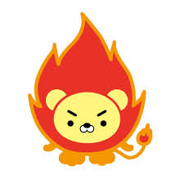

|  |
| --- |
|  |

からだがまるのなものとして、にんじん・・じゃがいも・ねぎなどといったがあります。ににくまれるビタミンＥはをくするきがあり、ビタミンＣにはのなであるのをよくしたり、のをつきがあります。はこれらのによってからだのえをぎ、をげるをっています。

また、やなど、ネバネバするにくまれるムチンなどのをつもです。これはをげるだけではなく、やをめるもまれているため、するにはかせないといえるでしょう。にらず、や、そしてはビタミンＣやビタミンＥをくんでいますので、にえてみてはいかがでしょう！

からだをめるとして、れてはならないのがネギやといった、しみのあるです。ネギのいには、アリシンとばれるがまれており、をくしからだをめてくれます。のには、カロチンやビタミンＣがくまれており、のにです。また、がつみ、シンゲロンやショウガオールにはをすがあり、えだけでなくのをらげるがあるとわれています。どもにとってはしべにくいですが、んだり、すりおろしたり、のにこれらをにり入れて、のさをりりましょう。

（1.5㎝のイチョウり）・・・200ｇ

にんじん（1.5㎝のイチョウり）・・・200ｇ

ゴボウ（5㎜の切り）・・・100ｇ

（5㎝にる）・・・200ｇ

ネギ（1㎝のり）・・・1

・・・120～150ｇ

・・・（し）

・・・2リットル

イチョウり り

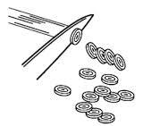

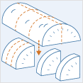

この、にある

でもＯＫ

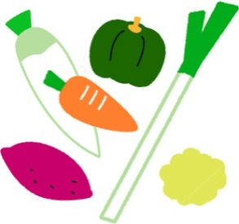

1. はからる。するまでで。
2. ににがるに、のをれる。
3. をれる。
4. 、りのをれ、をえる。

※の２れの：１のでにをつけます。２のはをえるのとに、われてしまったりをうです。ったをすべてれるのではなく、をしながらりないをえてください。